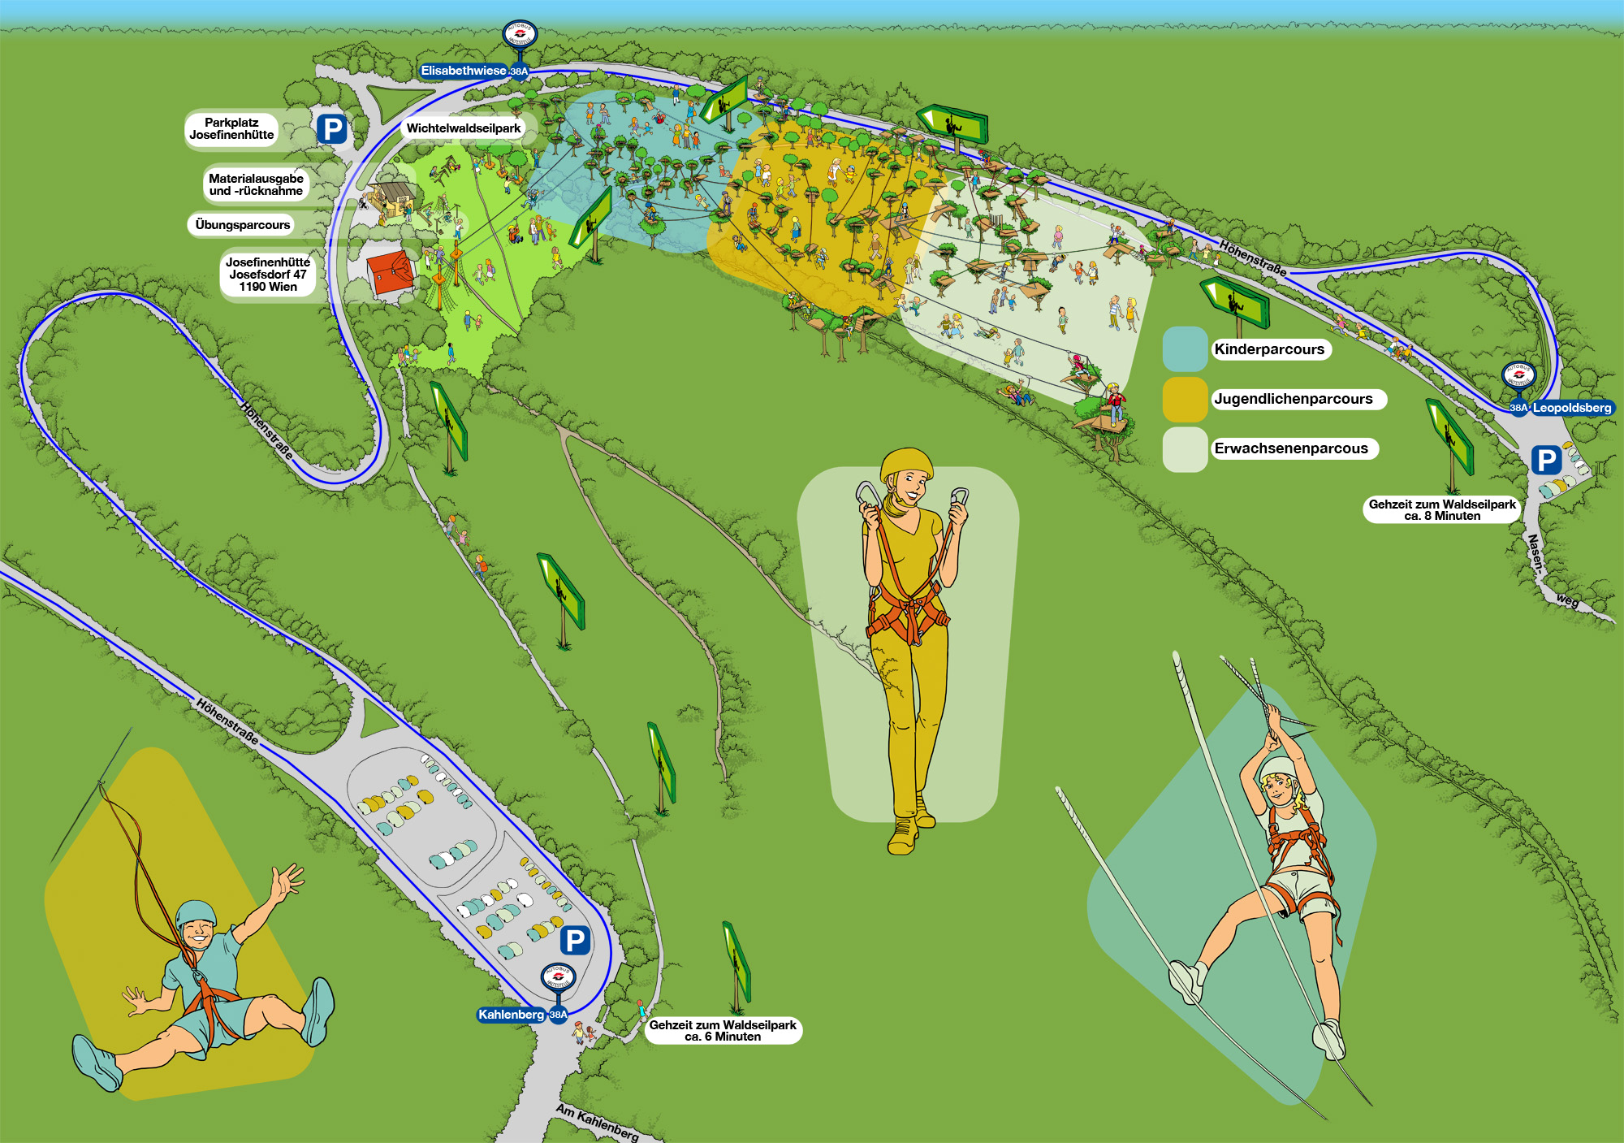

Da unser letzter Besuch eines Kletterparks großen Anklang fand und wir jetzt in der Nähe einen solchen Park haben, will ich gerne wieder mit euch die Herausforderung suchen.
In herrlicher Umgebung am „Haus am Weg“ gelegen befindet sich der wundervolle Waldseilpark-Kahlenberg.

Nach einer kurzen Sicherheitseinweisung begeben wir uns auf Abenteuer und erkunden den Kletterpark mit seinen vielen Kletterelementen, welche jede/ jeder nach seinem Einschätzen und Können erklimmen und bezwingen kann.

Nach dem anstrengendem Klettern besuchen wir dann noch einen Heurigen in Klosterneuburg um uns zu stärken.

Treffpunkt ist direkt beim Waldseilpark
Josefsdorf 47, 1190 Wien
Josefinenhütte ( Hütte am Weg)

Wann 13.10 2012 um 13:00

Ab ca. 17:00 Heurigenbesuch

Selbstkostenbeitrag

Mitarbeiter: 20€ ( Eintritt inkl. Heuriger)
Gäste: 45€ ( Eintritt inkl. Heuriger)
Kinder 22€( Heuriger exkl. Eintritt)
Kinder deshalb exkl. Eintritts, weil nach Größe berechnet wird.

Anmeldung per mail an klaus.kronsteiner@auva.at

